Załącznik nr 7
Postępowanie nr LOG-P-Z/0015/2025 pn.:
„Zakup odzieży roboczej i środków ochrony indywidualnej”

Logo – bluza polarowa

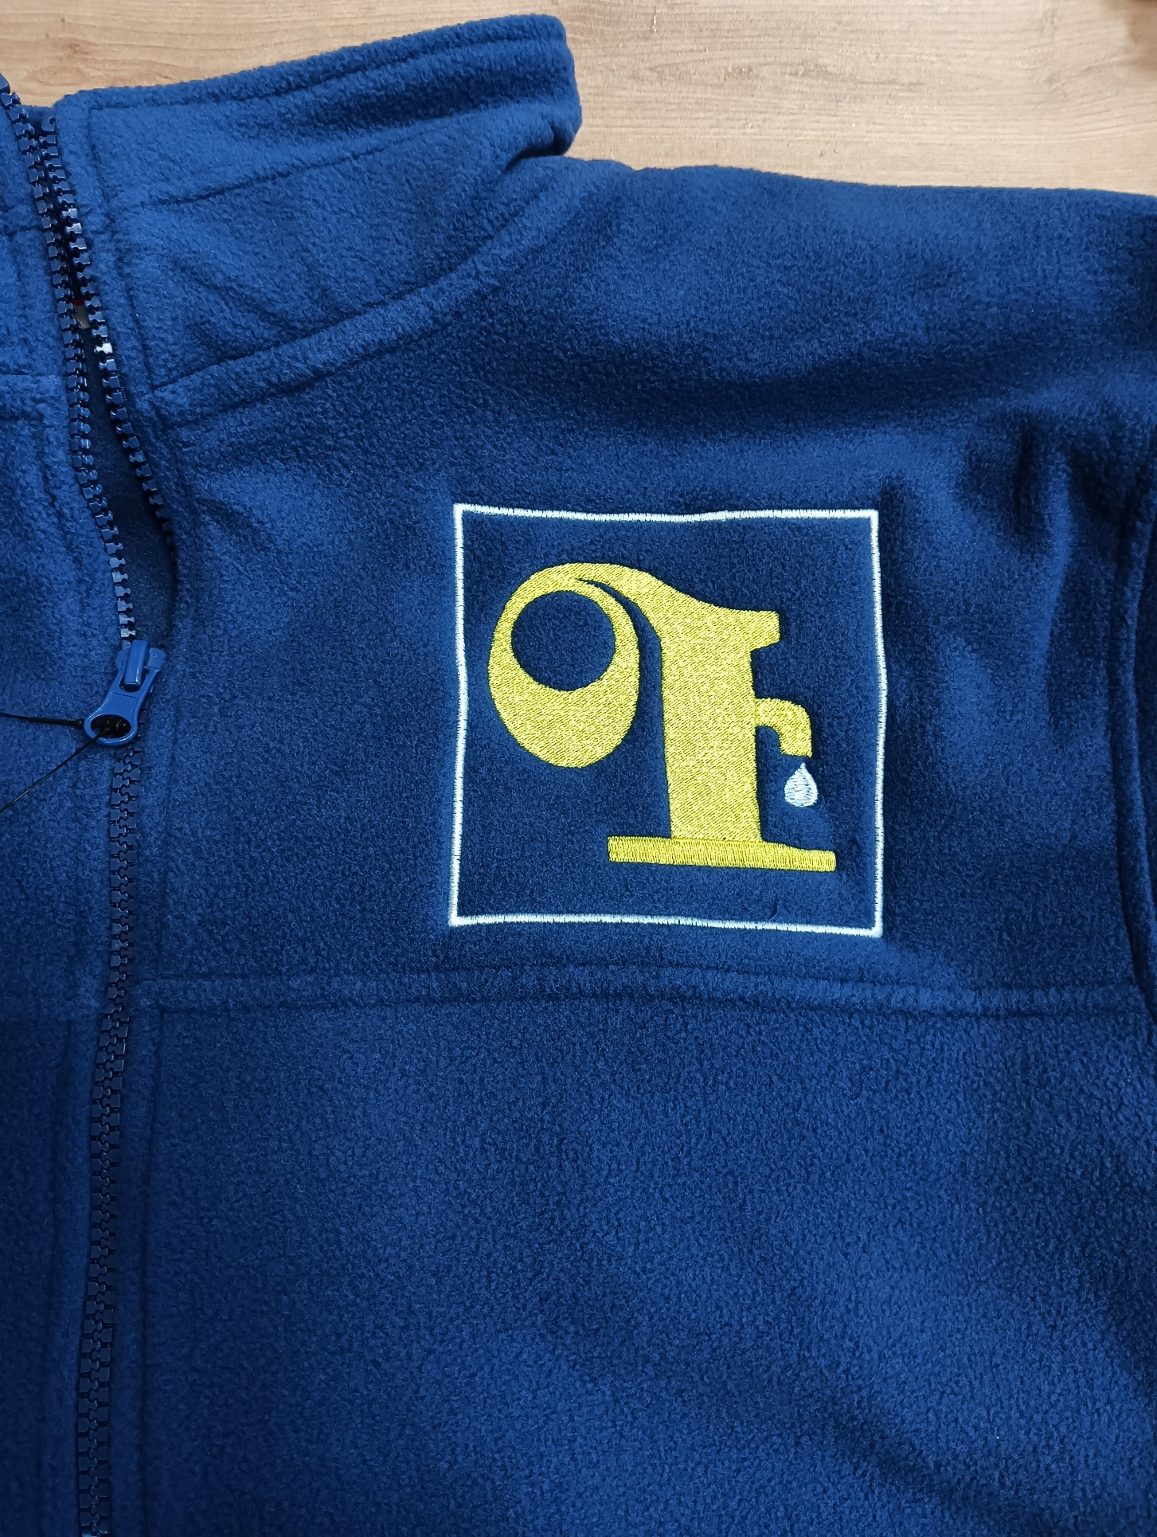
Zdjęcie poglądowe

